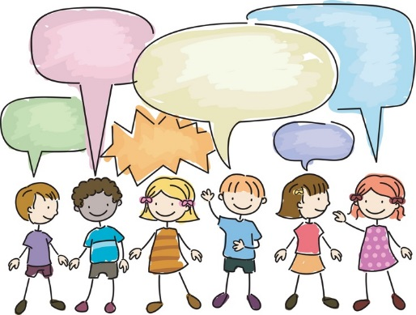
Vinkkejä puheen ja kielen kehittymiseen
Ritva Ketonen; erityisopettaja ja puheterapeutti. Lastentarha 5/18

Lapsen vireyden ylläpitämisestä:
- Rytmitä arjen toiminnot.
- Anna lapselle vain yksi toimintaohje kerrallaan.
- Älä vaadi lapselta jatkuvasti hänelle vaikeiden asioiden harjoittelua, vaan tehkää myös asioita, joita hän jo osaa.
- Valintatilanteissa älä anna lapselle kymmeniä vaihtoehtoja, vaan rajaa ne aluksi vain muutamaan.
- Pyytä lapsi vuorovaikutukseen; katso silmiin, mene lähelle, kosketa lasta ja kutsu häntä nimeltä.

Kontaktista ja vuorovaikutuksesta:
- Harjoitelkaa vuorovaikutusta leikin ja kuvitteellisuuden kautta: ottakaa vuorottelutilanteisiin mukaan pehmoleluja, jotka pääsevät toimioksi leikkiin.
- Tehkää asioita yhdessä ja sisällyttäkää hetkiin myös konkreettista vuotottelua: ensin minä, sitten sinä- ja välillä ensin sinä, sitten minä. Mikäli lapsi ei itse kykene tekemään aloitteita, aikuinen aloittaa ja lapsi jatkaa. Lapsen taitojen kehittyessä hän voi aloittaa toiminnon ja antaa aikuiselle ohjeita.
- Kontaktin ja vuorovaikutuksen opettelemiseen kuuluu myös fyysinen läheisyys, koskettaminen ja katsekontakti.
- Nimetkää tunteita ja keskustelkaa niistä nukkejen, pehmoeläinten, tarinoiden ja eläytymisleikkien kautta.

Tarkkaavaisuudesta ja toiminnanohjauksesta:
- Kun leikitte tai teette asioita yhdessä, kerro lapselle samanaikaisesti, mitä teette. Voit käyttää järjestystä helpottavia sanoja, kuten ensin, sitten ja lopuksi.
- Ohjaa lasta kielellisesti toiminnan tukena ja anna ohjeita loogisessa järjestyksessä lyhyin, yksinkertaisin lausein.
- Voitte käyttää myös kuvia toiminnan tukena ja esimerkiksi kiinnittää värillisen viikko- tai päiväjärjestyksen seinälle tai kuvakansioon. Värit, kuvat ja visualisointi voivat auttaa hahmottamaan viikonpäiviä ja kuhunkin päivään liittyviä askareita.
- Kehu lasta välittömästi, kun hän onnistuu. Se motivoi lasta.
- Anna myönteistä palautetta säännöllisesti ja johdonmuksisesti.

Visuaalisesta ja auditiivisesta hahmottamisesta:
- Harjoitelkaa keskittymistä esimerkiksi yhdessä tehtyjen nukketeatteriesitysten tai lukuhetkien avulla.
- Kuunnelkaa luonnosta ja esineistä kuuluvia ääniä. Pohtikaa, mistä kukin ääni kuuluu.
- Kouluikää lähestyttäessä alkakaa kuunnella ja erotella sanoja, tavuja ja äänteitä.
- Mikäli lapsella on vaikeuksia reagoida ääniin, on hyvä vähentää ääniärsykkeiden määrää ja hyödyntää visuaalista kanavaa. Tämä voi auttaa lasta keskittymään yhteiseen tekemiseen. Ääni ärsykkeiden minimoimisen kautta ääniin tutustumisesta tulee myös turvallisempia.
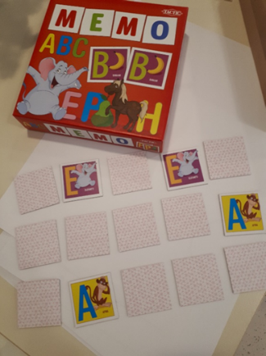
- Visuaalista hahmottamista harjaannutetaan erilaisten muotolautojen ja palapelien avulla. Myös yksityiskohtien etsiminen kuvista on oivallinen keino visuaalisen hahmotuskyvyn kehittämiseen.

Kielen käyttämisestä arjen tilanteissa:
- Harjoitelkaa pyytämistä, kysymistä ja kertomista.
- Harjoitelkaa erilaisia kysymyksiä: miksi? milloin? kenen kanssa?
- Luo tilanteita, joissa lapsi joutuu kohdistamaan puhetta aikuiselle, esim. pyytämään lelua, kysymään mitä tehdään tai kertomaan mitä päiväkodissa oli ruokana.
Kieliopillisten muotojen ja peruskäsitteiden hallinnasta:
- Nimeä ja kartuta peruskäsitteitä lasta kiinnostavien asioiden kautta, esim. kun lapsi katsoo kukkaa, sano: ”Onpa siinä kaunis kukka”. Käsitteet eivät välttämättä siirry lapsen sanavarastoon pelkästään nimeämällä satunnaisia ei-motivoivia tavaroita tai esineitä (”Tämä on tuoli...”
- Mikäli lapsi katsoo kukkaa ja sanoo ”ukka”, älä korjaa lapsen puhetta vaan toteaa edelleen: ”Aivan , onpa siinä kaunis kukka”
- Luokitelkaa arjen esineitä ja kuvia ja harjoitelkaa ylä-, perus- ja alakäsitteitä (esim. mihin kategoriaan lautanen kuuluu)
- Miettikää ja keskustelkaa, mitkä kodista löytyvät asiat tai esineet ovat samanlaisia tai mitkä esineet ovat isoja ja mitkä taas pieniä.
Kielellisestä tietoisuudesta:
- Pohtikaa yhdessä sanojen äänne-eroja. Ovatko siili ja tiili samanlaiset vai erilaiset sanat?
- Miettikää, kuuluuko sanassa kissa tavu ”kis” tai miten sana ”koira” alkaa ja päättyy.
- Kuuluuko sanassa mirri pärinää ”rr”
- Miettikää erilaisia hassuja lauseita ja etsikää niistä virheitä, esim. ”äiti piiskaa matoa”
- Riimitelkää ja vertailkaa sanojen pituuksia. Kumpi on pidempi sana, ”kirahvi” vai ”mato”?
- Katsokaa kuvakirjoja yhdessä ja kertokaa niistä omin sanoin

